GIỚI THIỆU SÁCH THÁNG 9
CUỐN SÁCH “Những Văn bản quy phạm pháp luật về phòng cháy và chữa cháy”
Ngày giới thiệu: 22 tháng 9 năm 2023
Địa điểm giới thiệu: Trường Tiểu học Dương Xá
Hình thức giới thiệu: Loa đài
Người giới thiệu : Nguyễn Thị Hoan – nhân viên thư viện
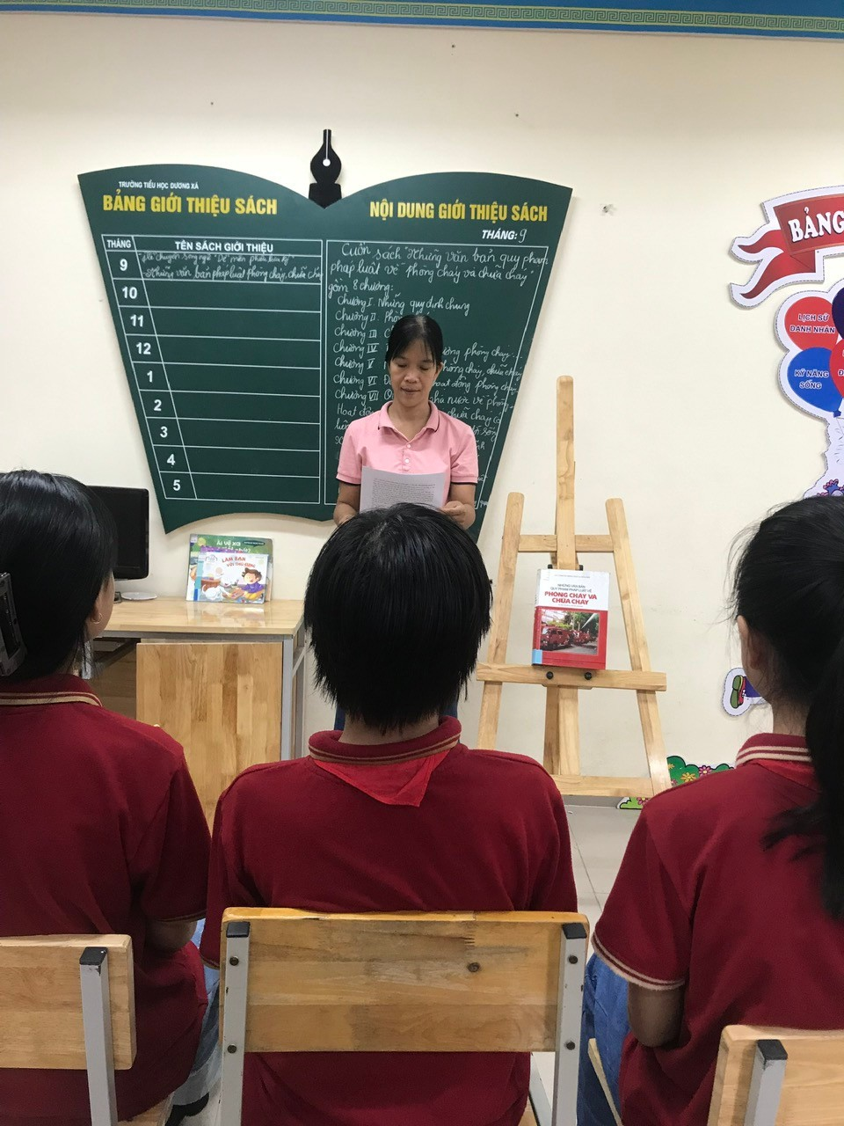
Kính Thưa các Thầy, cô giáo
Phòng cháy và chữa cháy là một hoạt động mang tính xã hội sâu sắc, có liên quan đến mọi hoạt động của đời sống xã hội của mỗi gia đình và mỗi người dân. Ngay từ năm 1961, Ủy ban Thường vụ Quốc hội đã thông qua Pháp lệnh Quy định về quản lý của Nhà nước đối với công tác phòng cháy và chữa cháy đã được Chủ tịch Hồ Chí Minh ký lệnh công bố ngày 4/10/1961. Để đáp ứng kịp thời yêu cầu phát triển của đất nước và nâng cao ý thức về công tác phòng cháy và chữa cháy. Ngày 29/6/2001, luật Phòng cháy và chữa cháy được Quốc hội khóa X kỳ họp thứ 9 thông qua và có hiệu lực từ ngày 4/10/2001. Nhiều văn bản quy phạm pháp luật về phòng cháy và chữa cháy cũng được xây dựng mới và bổ sung, hoàn thiện.
Khoản 1, Điều 5, luật phòng cháy và chữa cháy quy định “ Phòng cháy và chữa cháy là trách nhiệm của mỗi cơ quan, tổ chức, hộ gia đình và cá nhân tren lãnh thổ Cộng hòa xã hội chủ nghĩa việt Nam”. Để giúp các cơ quan, tổ chức và các gia đình, các công dân có một số kiến thức cơ bản về an toàn phòng cháy, chữa cháy, phòng nổ nhằm thực hiện tốt trách nhiệm phòng cháy, chữa cháy của mình, nhà xuất bản Công an nhân dân tái bản có sửa chữa và bổ sung cuốn sách “ Những văn bản quy phạm pháp luật về phòng cháy và chữa cháy”
Cuốn sách gồm 8 chương.
Chương I: Quy định chung
Chương II; Phòng cháy
Chương III; Chữa cháy
Chương IV; Tổ chức lực lượng Phòng cháy và Chữa cháy
Chương V; Phương tiện Phòng cháy và chữa cháy
Chương VI; Đầu tư cho hoạt động Phòng cháy và Chữa cháy
Chương VII; Quản lý nhà nước về Phòng cháy và Chữa cháy
Ở chương II Về Phòng cháy gồm 18 điều bắt đầu từ điều 14 đến hết điều 29. Các biện pháp cơ bản trong phòng cháy
Quản lý chặt chẽ và sử dụng an toàn các chất cháy, chất nổ, nguồn lửa, nguồn nhiệt, thiết bị và dụng cụ sinh lửa, sinh nhiệt, chất sinh lửa, sinh nhiệt; bảo đảm các điều kiện an toàn về phòng cháy.
Thường xuyên, định kỳ kiểm tra phát hiện các sơ hở, thiếu sót về phòng cháy và có biện pháp khắc phục kịp thời.
Khi lập quy hoạch, dự án xây dựng mới hoặc cải tạo đô thị, khu dân cư, đặc khu kinh tế, khu công nghiệp, khu chế xuất, khu công nghệ cao phải có giải pháp, thiết kế về phòng cháy và chữa cháy và được thẩm duyệt thiết kế về phòng cháy và chữa cháy công trình mới được thi công.
Trách nhiệm của cơ quan, tổ chức, cá nhân trong đầu tư xây dựng và sử dụng công trình cũng được nêu rất rõ tại điều 16 của Bộ Luật này
Ở điều 17. Phòng cháy đối với nhà ở và khu dân cư
Nhà ở phải bố trí hệ thống điện, bếp đun nấu, nơi thờ cúng bảo đảm an toàn; các chất dễ cháy, nổ phải để xa nguồn lửa, nguồn nhiệt; chuẩn bị các điều kiện, phương tiện để sẵn sàng chữa cháy.
Chẳng hạn như phát hiện ra có mùi ga bị dò rỉ khí ga đặc biệt chúng ta không được bật các công tắc điện hay các thiết bị tạo lửa mà khi đó chúng ta phải báo người lớn. Trường hợp không có người lớn ở nhà thì chúng ta sẽ mở hết các cửa để cho khí ga bay ra ngoài
Thôn, ấp, bản, tổ dân phố phải có các quy định, nội quy về phòng cháy và chữa cháy, về sử dụng điện, sử dụng lửa và các chất dễ cháy, nổ; có giải pháp ngăn cháy; có phương án, lực lượng, phương tiện phòng cháy và chữa cháy; có đường giao thông, nguồn nước phục vụ chữa cháy. Và Phòng cháy đối với phương tiện giao thông cơ giới, Phòng cháy đối với rừng, Phòng cháy đối với cơ sở, Phòng cháy đối với công trình cao tầng, công trình trên mặt nước, công trình ngầm, đường hầm và công trình khai thác khoáng sản khác....vv cũng được quy định rất rõ
CHƯƠNG III công tác chữa cháy
Công tác chữa cháy hết sức quan trọng và quy định trong 13 điều.
Vậy khi xảy ra đám cháy bạn nên làm gì, và chúng ta hãy liên hệ ngay tới đám cháy ở Khương Thượng gần đây nhất nó đã làm chết 56 người thiệt mạng và nhiều người phải nhập viện cấp cứu. Việc đầu tiên bạn cần làm là phải hết sức bình tĩnh để tìm cách xử lý.
Trong trường hợp đám cháy quá lớn và bạn không thể dập lửa thì phải nhanh chóng tìm cách thoát hiểm. Hãy hét lên cho mọi người trong nhà biết để cùng thoát hiểm, ngay sau đó lập tức ấn máy gọi 114 để được trợ giúp.
Tìm được đường thoát thân sẽ giúp mọi thành viên trong gia đình thoát khỏi ngôi nhà đang cháy. Lời khuyên mà chúng tôi đưa ra là bạn hãy nhanh chóng ra ngoài thật nhanh và an toàn. Khói từ đám cháy trong ngôi nhà sẽ khiến bạn và những người khác khó nhìn đồ vật. Vì thế, việc học và nhớ được những đường có thể thoát ra khỏi nhà là điều vô cùng quan trọng.
Trong nhà bạn có bao nhiêu lối thoát hiểm? Làm thế nào để có thể dễ dàng di chuyển tới những lối thoát hiểm đó? Cả gia đình bạn nên cùng vẽ một bản đồ cho kế hoạch thoát hiểm của mình.
- Đừng cố mang theo những đồ có giá trị, những vật nặng chiếm diện tích, ảnh hưởng đến quá trình thoát hiểm.
- Hầu hết mọi người đều do hít phải khói độc của vụ cháy, không có oxy để thở dẫn đến ngạt. Chính vì vậy, bạn hãy bò trên sàn nhà nếu có khói vì đây là nơi mà không khí sẽ thoáng và sạch nhất, lấy khăn, chăn dấp nước bịt mũi. Bạn nên để mũi càng thấp càng tốt, nhớ rằng khói rất độc và chúng có thể sẽ giết bạn.
- Khi ra ngoài, chỉ mở cánh cửa mà bạn cần và đóng tất cả các cửa đang mở để ngăn đám cháy lan rộng. Tuy nhiên, trước khi mở cửa, bạn hãy đặt mu bàn tay lên cánh cửa, nếu thấy ấm, đừng mở vì rất có khả năng mặt kia của cánh cửa đang cháy. Thay vì dùng lòng bàn tay, bạn hãy dùng mu bàn tay để thử. Đó là vì lòng bàn tay bị bỏng sẽ gây khó khăn trong việc thoát thân hoặc khi bạn bò hay xuống thang cứu hỏa. Nếu mở cửa cháy và khói lan rộng bên ngoài bạn không có lối thoát mà trong phòng chưa có khói thì bạn hãy đóng chặt cửa lấy khăn dấp nước rồi nhét vào các khe cửa ngăn khói chui vào trong phòng chờ lính cứu hỏa, hoặc tìm ra cahs thoát hiểm.
- Nếu đang chạy thoát cùng những người khác, các bạn hãy đi cùng nhau nếu có thể.
- Rất có thể lối thoát bị cháy hoặc có nhiều khói, vì vậy bạn cần phải biết những lối thoát khác ở chỗ nào. Ngoài ra, nếu bạn sinh sống trong chung cư cao tầng thì bạn cũng cần phải biết cách tốt nhất đến cầu thang hay các lối thoát hiểm.
- Nếu bạn thấy có khói trong nhà, hãy giữ cơ thể mình ở vị trí thấp nhất gần sàn khi tìm đường thoát hiểm. Bạn có biết rằng trong một đám cháy, khói và khí độc làm nhiều người bị hại hơn là lửa. Bạn sẽ hít ít khói độc hơn nếu cơ thể ở gần sát nền nhà. Vì khói sẽ bay lên cao nên nếu có khói khi bạn đang trên đường thoát hiểm thì ở vị trí thấp có nghĩa bạn bò dưới khói. Bạn có thể cúi sát xuống sàn nhà, bò bằng bàn tay và đầu gối dưới đám khói để bảo vệ tính mạng của mình.
- Thoát hiểm qua cửa dẫn ra ngoài chính là lựa chọn đầu tiên của bạn, nhưng trước hết bạn cũng phải kiểm tra xem cửa sổ có thể là lối chạy thoát được không. Thậm chí cửa sổ trên tầng cao cũng đem lại lợi ích khi bạn cần sự giúp đỡ từ lính cứu hỏa.
- Khi có đám cháy, bạn nên bỏ lại tất cả kể cả thú cưng hay những đồ có giá trị theo người. Điều quan trọng nhất bây giờ là bạn phải ra được ngoài an toàn. Bạn cũng cần nhớ rằng không nên ở lại trong nhà lâu hơn thời gian mà bạn bắt buộc phải ở trong đó, cho dù là để gọi xe cứu hỏa vì rất có thể đã có người ở bên ngoài đã gọi giúp bạn. Khi đã ra ngoài, đừng quay lại để lấy bất cứ thứ gì.
Vụ cháy ở khu chung cư mini ở Khương Thượng ngoài thất thoát về tài sản thì 56 mạng sống già có trẻ có là nỗi đau cho toàn dân ta. Ở khắp nơi mọi người đã chung ta quyên góp các nhu yếu phẩm như tiền,quần, áo, gạo, sữa.... để giúp những người gặp nạn vượt qua khó khăn và những người ra đi được yên lòng. Đó cũng là lòng nhân ái, tính nhân ái, lá lành đùm lá rách của mỗi chúng ta.
Bài giới thiệu sách của tôi đến đây là kết thúc. Xin kính chúc các Thầy, cô và các con học sinh sức khỏe gặt hái được nhiều thành công trong năm học. chân thành cảm ơn thầy,cô và các con học sinh đã chú ý lắng nghe.
Ban giám hiệu Người viết

Mai thị Mai Hoa Nguyễn Thị Hoan

